Баланюк Ігор Іванович
Заклад вищої освіти “Університет Короля Данила”
кафедра інформаційних технологій, студент
Науковий керівник: Слабінога Мар’ян Остапович, доцент кафедри ІТ ЗВО “УКД”

РОЗРОБКА ЕЛЕКТРОННОЇ БІБЛІОТЕКИ МЕТОДИЧНОГО ЗАБЕЗПЕЧЕННЯ ДИСЦИПЛІН УНІВЕРСИТЕТУ З ВИКОРИСТАННЯМ ВЕБ-ТЕХНОЛОГІЙ

Розвиток технологій призвів до значних змін у способах зберігання інформації, доступу до неї та обміну нею. Однією з ключових сфер, де технології зробили значний вплив, є сфера бібліотечних послуг. В останні роки зростання кількості електронних бібліотек різко збільшилося. Це пов'язано з легкістю і зручністю доступу до цифрових ресурсів з будь-якого місця і в будь-який час [1].
З огляду на це, розробка електронної бібліотеки методичного забезпечення дисциплін університету з використанням веб-технологій є актуальною прикладною технічною задачею.
Діаграма станів електронної бібліотеки подана на рис. 1.
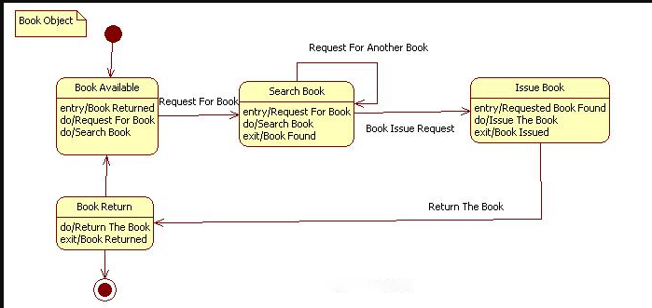
Рисунок 1 — Діаграма станів електронної бібліотеки
Use-Case діаграма функцій бібліотеки подана на рис. 2.
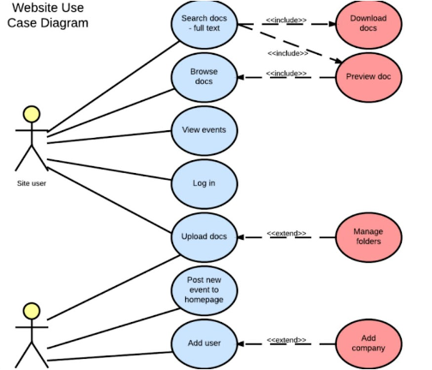
Рисунок 2 — Use-Case діаграма функцій бібліотеки
Додаток був спроектований з використанням веб-технологій, а як серверна мова програмування використовувався Python та фреймворк Flask. База даних була реалізована з використанням рушія баз даних MySQL.
Реалізація системи електронної бібліотеки на Python продемонструвала її універсальність та ефективність у створенні надійного та багатофункціонального додатку. Використання принципів об'єктно-орієнтованого програмування в поєднанні з читабельністю та виразністю мови Python сприяло легкості обслуговування та розширюваності системи.

Література
1. Світломузика – [Електронний ресурс]. – Режим доступу: URL: https://en.wikipedia.org/wiki/Digital_library

